
YUNAN ADALARI GEMİ TURU
CELESTYAL CRYSTAL
6 GECE 7 GÜN
DİĞER ALTERNATİF HAREKET TARİHLERİ :
24,31 EKİM 7 KASIM
Gidiş Tarihi :24 EKİM(Pazartesi) – Dönüş Tarihi :30 EKİM (Pazar)
KABİNLER | KİŞİ BAŞI | TEK KİŞİ FARKI | 3. KİŞİ | 0-2 YAŞ | 3-11 YAŞ
İÇ KABİN ( IA) | 924 €  724 € | 218 € | 864 €  664 € | 314 € | 594 €  394 €
İÇ KABİN ( IB) | 994 €  794 € | 239 € | 864 €  664 € | 314 € | 594 €  394 €
İÇ KABİN ( IC) | 1024 €  824 € | 149 € | 864 €  664 € | 314 € | 594 €  394 €
DIŞ KABİN (XA) | 1034 €  834 € | 248 € | 864 €  664 € | 314 € | 594 €  394 €
DIŞ KABİN (XB) | 1064 €  864 € | 260 € | 864 €  664 € | 314 € | 594 €  394 €
DIŞ KABİN (XC) | 1094 €  894 € | 269 € | 864 €  664 € | 314 € | 594 €  394 €
SUİTLER (SBJ) | 1224 €  1024 € | 717 € | 864 €  664 € | 314 € | 594 €  394 €
SUİTLER (S) | 1634 €  1434 € | 1004 € | 864 €  664 € | 314 € | 594 €  394 €
SUİTLER (SB) | 1814 €  1614 € | 1130 € | 864 €  664 € | 314 € | 594 €  394 €
FİYATA DAHİL OLAN SERVİSLER  - GEMİDE 7 GECE 8 GÜN “HERŞEY DAHİL” KONAKLAMA. ŞOV, ANİMASYON VB. GEMİDEKİ EĞLENCE VE AKTİVİTELER GEMİNİN HAVUZ, FİTNESS, LOUNGE VB.  - ORTAK KULLANIM ALANLARI, KLASİK ATİNA TURU SANTORİNİ OİA TRANSFER  - PROFESYONEL TÜRKÇE REHBERLİK HİZMETLERİ, BAHŞİŞLER,  - LİMAN VERGİLERİ (314 € )  - ZORUNLU SİGORTA (15 €) |  |  | FİYATA DAHİL OLMAYAN SERVİSLER  - SHENGEN VİZE HİZMETİ ( 140 € )  - LİMAN ŞEHİRLERİNDEKİ EKSTRA TURLAR. LİMANLARDAKİ TRANSFER VE SHUTTLE SERVİS HİZMETLERİ. KURU TEMİZLEME, ODA SERVİSİ VB. TÜM KİŞİSEL HARCAMALAR  - YURTDIŞI ÇIKIŞ HARCI (50 TL)  - SEYAHAT BEDELLERİNDE (70 YAŞ VE ÜZERİ ) 30 € SUR-PRİM UYGULANIR.  - COVİD-19 SİGORTASI ( 15 € )
TUR PROGRAMI

GÜN | LİMAN | VARIŞ | KALKIŞ
PZTS | İSTANBUL | - | 18:00
SALI | KAVALA | 11:00 | 20:00
ÇARŞ | SELANİK | 08:00 | 19:00
PERŞ | VOLOS | 08:00 | 18:30
CUMA | SANTORİNİ * | 09:00 | 20:00
CMTS | ATİNA (PİRE) | 07:00 | 15:00
PAZAR | İSTANBUL | 15:00 | -

‘’HERŞEY DAHİL”
Gemi Yolculuğu Ücretinize aşağıdaki içecek kategorileri dahildir:
• Çeşitli Yunan içecekleri ve kokteylleri: Aegean Cocktails
• ve Özel Martiniler
• Caipirinha, Bloody Mary, Mai Tai dahil olmak üzere
Uluslararası Kokteyller
• Martini Corner
• Alkolsüz Kokteyller
• Sandeman’s, Campari, Pastis dahil olmak üzere Port, Şeri & Aperitifler
• J.W. Red Label, J&B, Jim Beam dahil olmak üzere
Viskiler
• Beefeater & Gordon’s dahil olmak üzere Cinler
• Smirnoff & Stolichnaya dahil olmak üzere Votkalar
• Bacardi & Havana Club 3 years dahil olmak üzere
Romlar
• Jose Cuervo White dahil olmak üzere Tekilalar
• Otantik Yunan Likörleri dahil olmak üzere çeşitli Brendi & Konyak, Shooter & Likörler
• Beyaz, Kırmızı ve Roze kadeh şaraplar
• Fıçı Bira & Alkolsüz bira dahil olmak üzere Biralar
• Geniş bir seçki popüler alkolsüz kahveler, sıcak çikolata ve çay dahil olmak üzere Sıcak İçecekler
• Espresso Freddo, Cappuccino Freddo, Frappe Buzlu
Kahve dahil olmak üzere Havalı & Egzotik Kahveler
• Soda, Maden Suyu, Ice Tea ve meyve Suları dahil olmak üzere Meşrubatlar (bardakta servis edilmektedir.)

Çeşitli taze sıkılmış ve mevsimsel meyve suları ek bir fiyattan sunulur.

KABİNLER
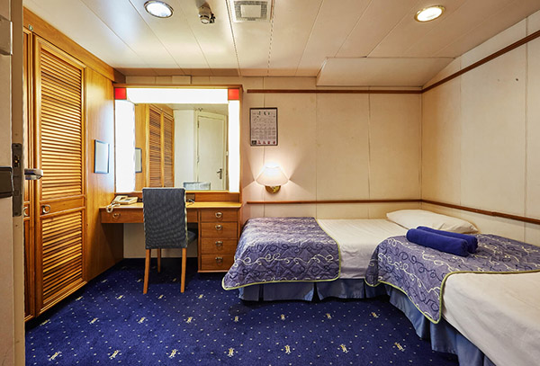

IA - İç Kabin
Güverte 3'de yer alan IA Kabinler (11 m2) büyüklüğünde olup iç mekânlarında 2 kişi, 2 alt yatak, 3/4 yatak, duşlu banyo, klima, telefon, saç kurutma makinesi, kasa ve TV bulunmaktadır. Max. 4 kişi konaklayabilir.

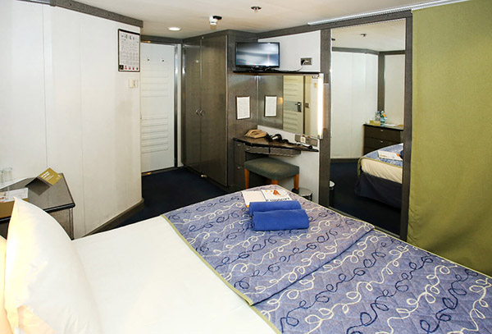

IB - İç Kabin
Güverte 4 ve 5'de yer alan IB Kabinler (12 m2) büyüklüğünde olup iç mekânlarında 2 kişi, 2 alt yatak, 3/4 yatak, duşlu banyo, klima, telefon, saç kurutma makinesi, kasa ve TV bulunmaktadır. Max. 4 kişi konaklayabilir.

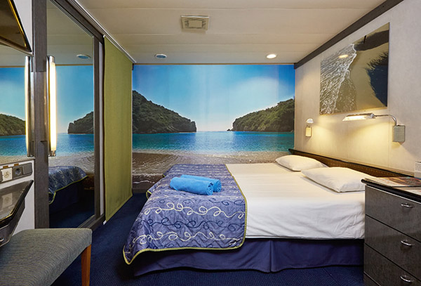

IC - İç Kabin
Güverte 6 ve 7'de yer alan IC Kabinler (12 m2) büyüklüğünde olup iç mekânlarında 2 kişi, 2 alt yatak, 3/4 yatak, duşlu banyo, klima, telefon, saç kurutma makinesi, kasa ve TV bulunmaktadır. Max. 4 kişi konaklayabilir.

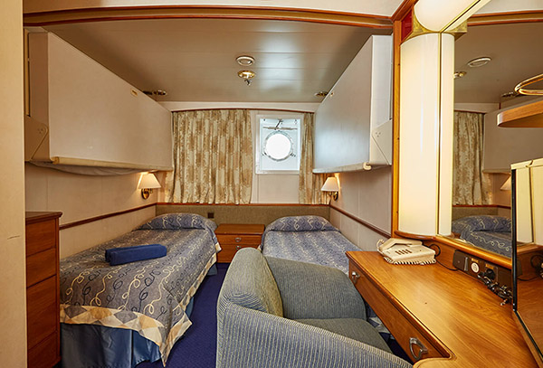
XA - Dış Kabin
Güverte 2'de yer alan XA Kabinler (12 m2) büyüklüğünde olup iç mekânlarında 2 kişi, 2 alt yatak, 3/4 yatak, duşlu banyo, klima, telefon, saç kurutma makinesi, kasa ve TV bulunmaktadır. Max. 4 kişi konaklayabilir.

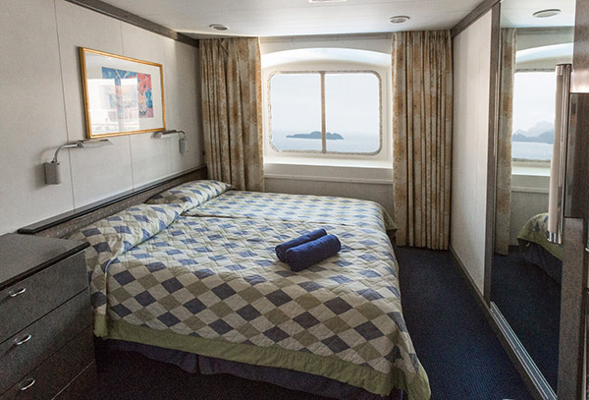
XB - Dış Kabin
Güverte 3, 5 ve 6'da yer alan XB Kabinler (11 m2) büyüklüğünde olup iç mekânlarında 2 kişi, 2 alt yatak, duşlu banyo, klima, telefon, saç kurutma makinesi, kasa ve TV bulunmaktadır. Max. 2 kişi konaklayabilir.

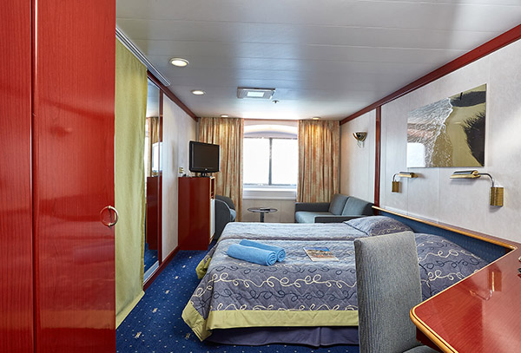
XC- Dış Kabin
Güverte 3 ve 4'de yer alan XC Kabinler (14 m2) büyüklüğünde olup iç mekânlarında 2 kişi, 2 alt yatak, 3/4 yatak, duşlu banyo, klima, telefon, saç kurutma makinesi, kasa ve TV bulunmaktadır. Max. 4 kişi konaklayabilir.

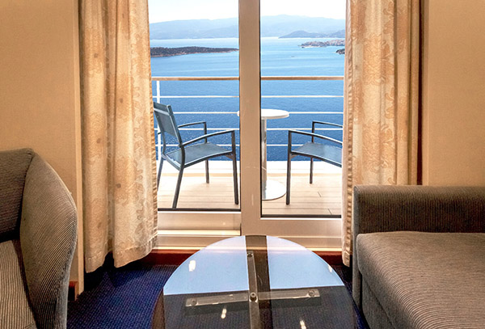
SBJ - Junior Balkonlu Suit
Güverte 6 ve 7'de yer alan SBJ Kabinler (15 m2) büyüklüğünde olup iç mekânlarında 2 kişi, 2 alt yatak, 3/4 yatak, 1 kanape, duşlu banyo, klima, telefon, saç kurutma makinesi, kasa ve TV bulunmaktadır. Max. 3 kişi konaklayabilir.
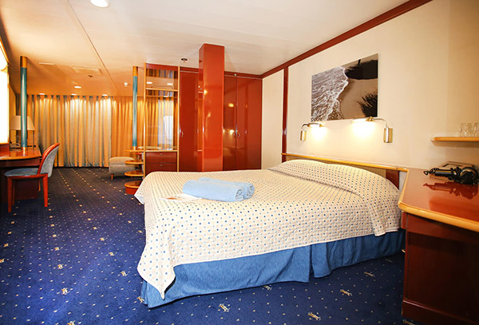
S - Suit
Güverte 6'da yer alan S Kabinler (25-34 m2) büyüklüğünde olup iç mekânlarında 2 kişi, 2 alt yatak, 1 kanepe, duşlu banyo, klima, telefon, saç kurutma makinesi, kasa ve TV bulunmaktadır. Max. 3 kişi konaklayabilir.
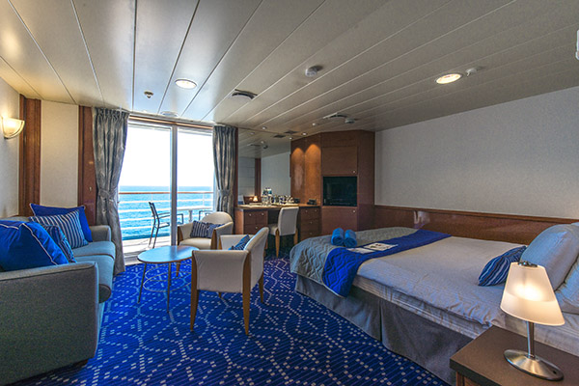

SB - Balkonlu Suit
Güverte 7'de yer alan SB Kabinler (36 m2) büyüklüğünde olup iç mekânlarında 2 kişi, 2 alt yatak, 1 kanepe, küvet, duşlu banyo, klima, telefon, saç kurutma makinesi, kasa ve TV bulunmaktadır. Max. 3 kişi konaklayabilir.

